**Sumário Executivo**

Remediar - Sistema de gerenciamento de medicamentos

Visão geral do Sistema:

O sistema desenvolvido tem como objetivo gerenciar todo o controle de medicamentos em uma unidade de saúde, desde o cadastro de pacientes até a prescrição e administração dos medicamentos. A aplicação será desenvolvida para plataforma desktop, utilizando linguagem Java orientada a objetos e banco de dados MySQL para o armazenamento das informações. O acesso será realizado por meio de login com autenticação segura, onde o usuário poderá, a partir disso, gerenciar os pacientes, medicamentos, prescrições, usuários do sistema, bem como acompanhar o estoque e a movimentação de entrada e saída de medicamentos.

Será possível realizar o cadastro de pacientes com dados como nome, CPF, data de nascimento, endereço e telefone, assim como o cadastro de medicamentos, incluindo nome, dosagem, finalidade, fabricante, quantidade em estoque e validade. A prescrição médica permitirá o vínculo entre pacientes e medicamentos, com controle de posologia e período de uso. Cada movimentação no estoque será refletida automaticamente conforme as prescrições forem emitidas, proporcionando controle eficiente do estoque.

O sistema também permitirá buscas detalhadas, com filtros por nome, CPF, fabricante, entre outros critérios, facilitando a localização de informações de forma rápida e precisa. Além disso, será possível gerar relatórios sobre o uso de medicamentos, pacientes atendidos e o estado atual do estoque, permitindo ao usuário ter uma visão clara e atualizada da operação e dos recursos disponíveis. Dessa forma, o sistema Remediar contribuirá para a segurança, organização e agilidade na gestão de medicamentos, promovendo um melhor atendimento aos pacientes e maior controle para os profissionais de saúde.

Diagrama de atividades: 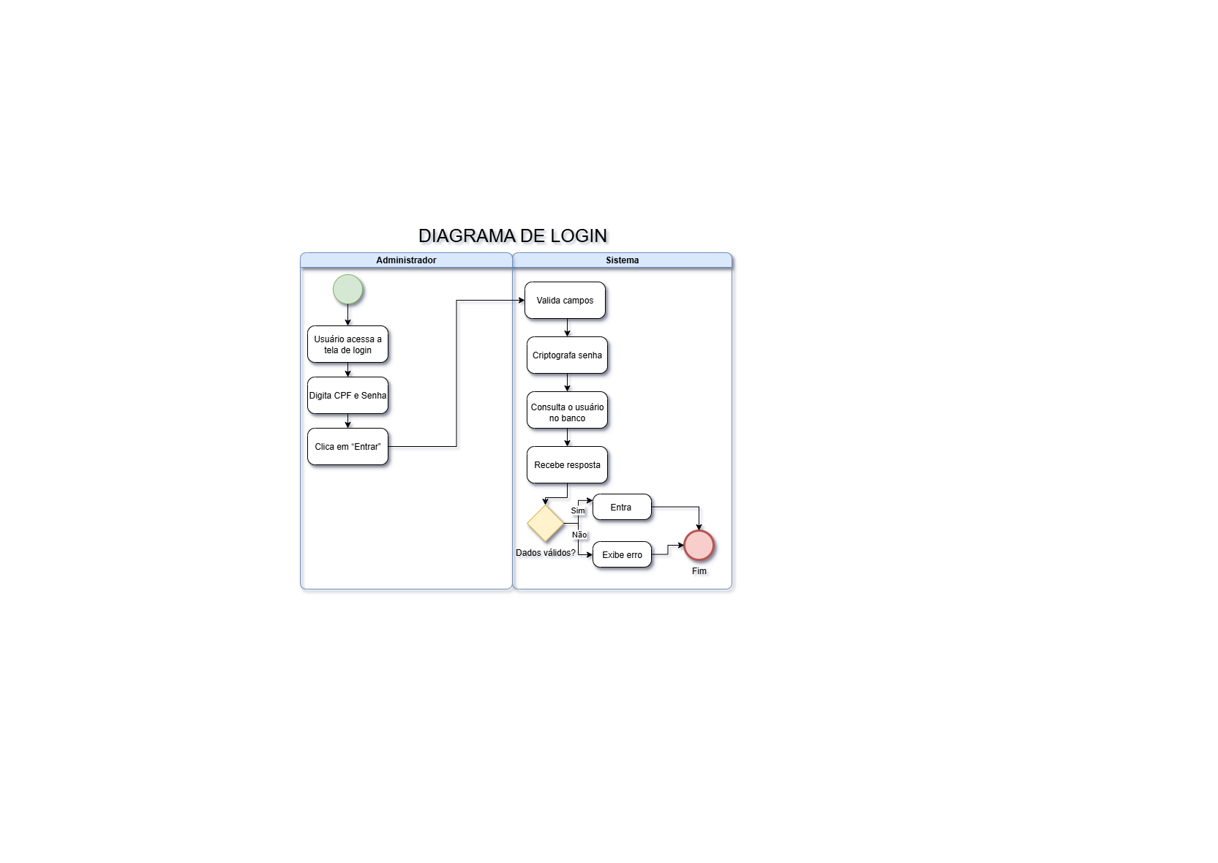

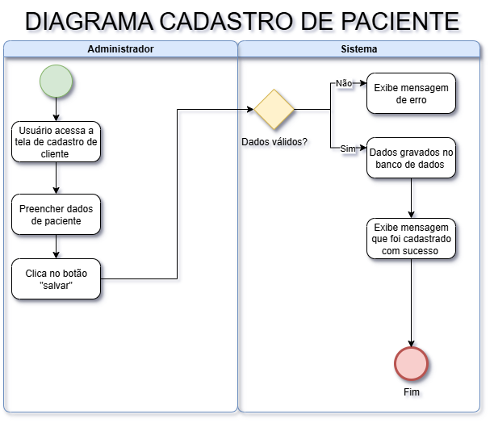

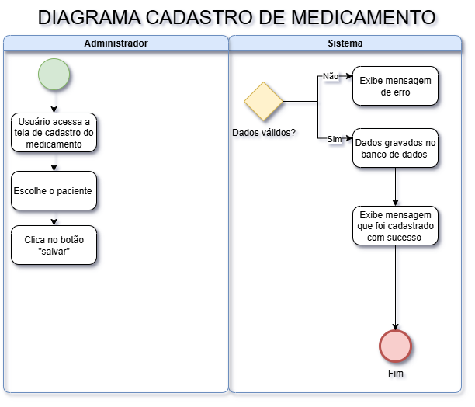

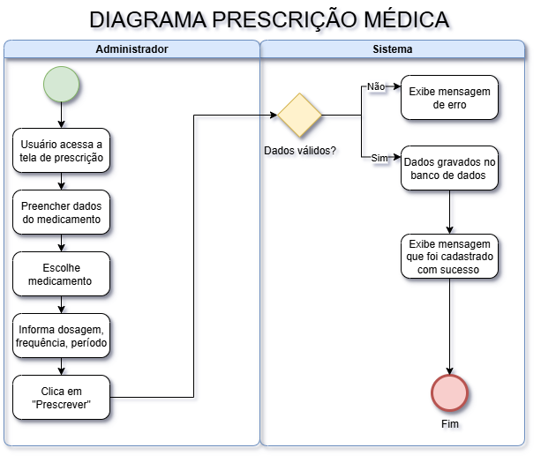

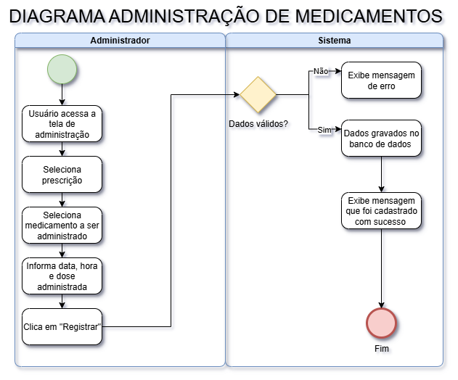

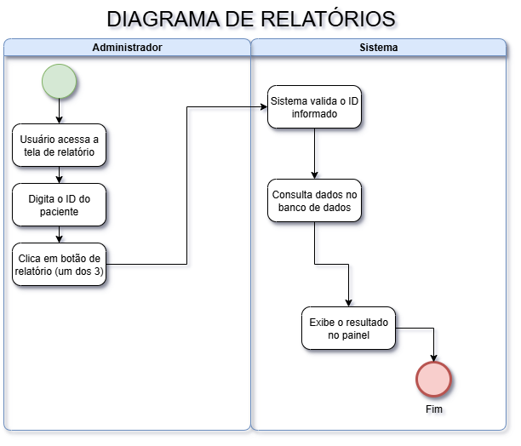

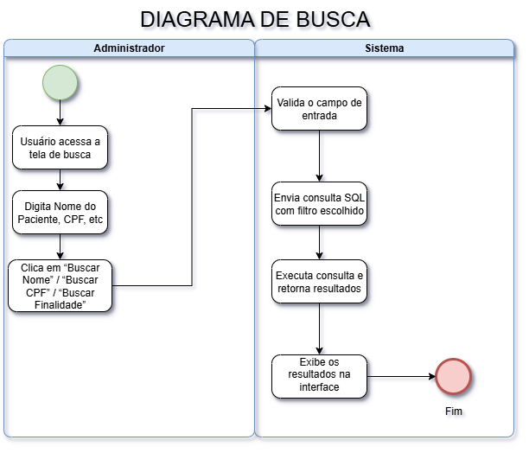

**LEVANTAMENTO E ANÁLISE DE REQUISITOS**

**Remediar - Sistema de gerenciamento de medicamentos: Documento de Requisitos**

**Requisitos Funcionais:**

1. **Cadastrar pacientes**
2. **Cadastrar medicamentos**
3. **Prescrever Medicamentos**
4. **Registrar administração de medicamentos**
5. **Gerar relatórios por paciente, por data e por medicamento**
6. **Login de usuário com autenticação**
7. **Tela principal com menu**

**Detalhamento dos Requisitos:**

| **RF1. Cadastrar pacientes** |
| --- |
| **Descrição:** O sistema deve permitir o **cadastro, consulta, atualização e exclusão de pacientes**. Cada paciente deverá conter informações básicas como nome completo, CPF, data de nascimento, telefone e endereço. |
| **Fontes:** Secretária ou recepção da clínica/hospital. |
| **Usuários:** Administrador. |
| **Informações de entrada:**   * O administrador deverá preencher com os dados do paciente os seguintes campos: Nome completo, CPF, Data de nascimento, Telefone, Endereço completo (rua, número, bairro, cidade, estado) |
| **Informações de saída:**   * Confirmação de que o paciente foi cadastrado com sucesso. * Listagem de pacientes existentes. * Mensagens de validação, como: “CPF já cadastrado.” e “Preencha todos os campos obrigatórios.” |
| **Requisitos não funcionais:**   * O CPF deve ser único no banco de dados. * Todos os campos devem ser validados (ex: CPF válido) O cadastro só poderá ser feito por usuários autenticados no sistema. |

| **RF2. Cadastrar medicamentos** |
| --- |
| **Descrição:** O sistema deve permitir o **cadastro, consulta, atualização e exclusão** de medicamentos, que serão utilizados nas prescrições e administrações de pacientes. Os medicamentos devem conter informações essenciais para garantir controle clínico e rastreabilidade. |
| **Fontes:** Equipe técnica da farmácia hospitalar ou administradores da clínica. |
| **Usuários:** Administrador. |
| **Informações de entrada:**   * O usuário deverá preencher os seguintes campos:Nome do medicamento, Dosagem (ex: 500mg, 1g, 20ml), Forma de administração (comprimido, injetável, xarope, etc.), Fabricante, Quantidade em estoque. |
| **Informações de saída:**   * Confirmação de cadastro com sucesso. * Mensagens de erro e validação, como: “Medicamento já cadastrado.” e “Campos obrigatórios não preenchidos.” |
| **Requisitos não funcionais:**   * Campos devem ser validados (ex: estoque não pode ser negativo). * Cadastro apenas por usuários autenticados. * Interface deve oferecer feedback em tempo real. |

| **RF3. Prescrever Medicamentos** |
| --- |
| **Descrição:** O sistema deve permitir que **médicos prescrevam medicamentos a pacientes.** A prescrição deverá conter informações como medicamento, dosagem, frequência, horário, período de uso e médico responsável pela prescrição. Cada prescrição será vinculada a um paciente e poderá ser visualizada ou alterada (se necessário). |
| **Fontes:** Profissionais médicos e protocolos clínicos da instituição. |
| **Usuários:** Administrador. |
| **Informações de entrada:**   * O usuário deverá preencher os seguintes campos: Paciente (selecionado por nome ou CPF), Medicamento (selecionado da lista de medicamentos cadastrados), Dosagem (ex: 1 comprimido, 10 ml), Frequência (ex: 2 vezes ao dia, a cada 8h), Horário de início da administração, Duração ou data de término. |
| **Informações de saída:**   * Mensagem de confirmação da prescrição * Mensagens de erro e validação: “Paciente não selecionado.”, “Medicamento não encontrado.” e “Preencha todos os campos obrigatórios.” |
| **Requisitos não funcionais:**   * Só medicamentos cadastrados previamente podem ser prescritos. |

| **RF4. Registrar administração de medicamentos** |
| --- |
| **Descrição:** O sistema deve permitir o registro da **administração (aplicação) dos medicamentos prescritos** aos pacientes, indicando data, hora, profissional responsável e observações relevantes. O objetivo é garantir o controle de que o paciente recebeu a medicação correta no momento correto. |
| **Fontes:** Protocolos clínicos, procedimentos de enfermagem, coordenação técnica da clínica ou hospital. |
| **Usuários:** Administrador. |
| **Informações de entrada:**   * Prescrição (selecionada da lista ativa), Data e hora da administração, Profissional responsável, Observações (ex: recusou dose, efeitos colaterais, dose atrasada) |
| **Informações de saída:**   * Mensagem de “Administração registrada com sucesso” * Avisos de: “Prescrição não selecionada” e “Esse medicamento já foi administrado no horário programado” |
| **Requisitos não funcionais:** |

| **RF5. Gerar relatórios por paciente, por data e por medicamento** |
| --- |
| **Descrição:** O sistema deve permitir a geração de **relatórios administrativos e clínicos** com base nos dados cadastrados. Os relatórios poderão ser filtrados por paciente, medicamento, profissional, data e tipo. A finalidade é oferecer uma visão analítica e rastreável das ações realizadas no sistema. |
| **Fontes:** Requisitos da gestão da clínica/hospital, auditorias, e necessidades de monitoramento clínico. |
| **Usuários:** Administrador. |
| **Informações de entrada:**   * O usuário poderá filtrar por: Paciente (nome ou CPF),Nome do medicamento, Tipo de relatório desejado (prescrições, administrações, medicamentos) |
| **Informações de saída:**   * Mensagens de feedback: “Nenhum dado encontrado para os filtros selecionados” e “Relatório gerado com sucesso”. |
| **Requisitos não funcionais:**   * Os relatórios devem ser gerados de forma rápida e clara. |

| **RF6. Login de usuário com autenticação** |
| --- |
| **Descrição:** O sistema deve permitir o acesso apenas a usuários **autenticados com login e senha**. As senhas devem ser armazenadas de forma **criptografada** no banco de dados. |
| **Fontes:** Políticas de segurança e controle de acesso de sistemas clínicos. |
| **Usuários:** Administrador. |
| **Informações de entrada:**   * Nome de usuário. * Senha (em campo oculto). |
| **Informações de saída:**   * Redirecionamento para a tela principal. * Mensagens de erro: “Usuário ou senha inválidos” e “Campo obrigatório não preenchido”. |
| **Requisitos não funcionais:**   * As senhas devem ser criptografadas. * O acesso ao sistema deve ocorrer apenas por usuários cadastrados previamente. |

| **RF6. Login de usuário com autenticação** |
| --- |
| **Descrição:** Após a autenticação do usuário, o sistema deve exibir uma **tela principal** com **menu de acesso rápido às funcionalidades**, de acordo com o perfil do usuário (recepcionista, enfermeiro, médico ou administrador). Essa tela serve como ponto central de navegação no sistema. |
| **Fontes:** Boas práticas de usabilidade e organização de sistemas administrativos. |
| **Usuários:** Administrador. |
| **Informações de entrada:**   * Acesso via clique em botões ou menus (GUI) após login * Perfil de usuário define quais opções do menu são exibidas |
| **Informações de saída:**   * Abertura das telas correspondentes às funcionalidades: * Cadastro de pacientes * Cadastro de medicamentos * Prescrição * Administração * Relatórios * Gerenciamento de usuários (somente admin) * Mensagem de boas-vindas |
| **Requisitos não funcionais:**   * Interface deve ser intuitiva e organizada * As opções do menu devem ser carregadas de acordo com o perfil de acesso * Deve conter opção de logout e informações do usuário atual * A navegação deve ser fluida e sem recarregamentos desnecessários * A tela principal deve ser segura e não acessível sem login |

| **RF7. Tela principal com menu** |
| --- |
| **Descrição:** Após a autenticação do usuário, o sistema deve exibir uma **tela principal** com **menu de acesso rápido às funcionalidades**. Essa tela serve como ponto central de navegação no sistema. |
| **Fontes:** Boas práticas de usabilidade e organização de sistemas administrativos. |
| **Usuários:** Administrador. |
| **Informações de entrada:**   * Acesso via clique em botões ou menus (GUI) após login. |
| **Informações de saída:**   * Abertura das telas correspondentes às funcionalidades: * Cadastro de pacientes * Cadastro de medicamentos * Prescrição * Administração * Relatórios * Mensagem de boas-vindas |
| **Requisitos não funcionais:**   * Interface deve ser intuitiva e organizada * A navegação deve ser fluida e sem carregamentos desnecessários * A tela principal deve ser segura e não acessível sem login |

**DIAGRAMAS E ESPECIFICAÇÃO DE REQUISITOS**

| **Caso de Uso: Cadastrar pacientes**  O usuário acessa o módulo de pacientes e realiza o cadastro de novos registros, preenchendo informações essenciais como nome, CPF, data de nascimento, telefone e endereço. O sistema valida os dados, impede duplicações e confirma o cadastro com sucesso, permitindo a manutenção de dados clínicos organizados. |
| --- |

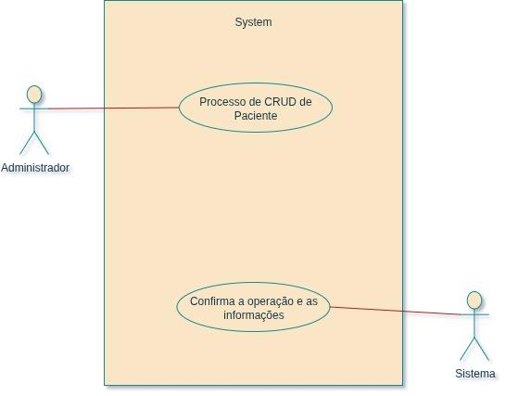

| Nº do Caso de Uso | UC01 |
| --- | --- |
| Nome do Caso de Uso | Cadastro de Pacientes |
| Atores | Administrador |
| Descrição | Objetiva fornecer as funcionalidades de CRUD (cadastro, consulta, atualização e exclusão) de pacientes, assegurando que cada registro seja único e contenha todas as informações necessárias. |
| Pré-condições | O administrador deve estar autenticado. |
| Pós-condições | O paciente fica disponível para futuras prescrições e consultas. |
| Cenário Principal | 1. [IN] O administrador acessa o menu “Pacientes”. 2. [OUT] O sistema exibe a lista de pacientes cadastrados. 3. [IN] O usuário seleciona “Novo Paciente”. 4. [OUT] O sistema exibe o formulário de cadastro. 5. [IN] O usuário preenche os campos obrigatórios. 6. [OUT] O sistema valida os dados. 7. [IN] O usuário confirma clicando em “Salvar”. 8. [OUT] O sistema registra os dados e exibe a mensagem: “Paciente cadastrado com sucesso”. |
| Cenários Alternativos | CA1: CPF já cadastrado → Sistema exibe: “Paciente já cadastrado”.  CA2: Campos obrigatórios não preenchidos → Sistema solicita correção. |
| Exceções | E1: Falha no banco de dados impede o cadastro. |
| Regras de Negócio |  |